עמירם עיני - Undefined
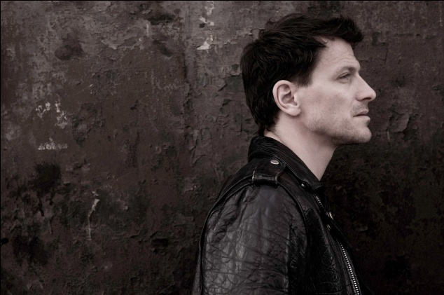
עמירם עיני בסינגל ראשון מתוך אלבום סולו חדש שבדרך!
לאחר מספר שנות פעילות במסגרת ההרכב Amiram Inc, עמירם עיני פונה לקריירת סולו כסינגר- סונגרייטר עצמאי.
אלבומו החדש של עמירם הופק על ידי רעות יהודאי ומציג התפתחות בקו המוזיקלי שלו.
האלבום מומן בחלקו מכיסם של שוחרי מוזיקה ואינדי אשר נרתמו לגיוס הכספים להקלטות באמצעות האתר הישראלי Start*Art.
עמירם על האלבום :
"האלבום משלב תזמורות עמוסות לצד ריפים סוחפים וכולל השפעות של פולק-רוק וצלילים אתניים אליהם התוודעתי תוך כדי תהליך היצירה כאן בישראל לצד שותפיי לעבודה על האלבום".
בקיץ האחרון יצא עמירם לסיבוב הופעות בן 17 מופעים בחודש אחד (!) ולקראת צאת האלבום החדש מתוכנן טור דומה אך מורחב.
הסינגל החדש – Undefined הוא מלודיה קצבית שמלווה בכינורות שמשתלבים היטב עם קולו הייחודי של עמירם ומזכירים רומנטיקה ניינטיזית נוגה.
עטיפת הסינגל החדש צוירה על ידי עמירם עצמו, שמתוקף היותו אמן רב-פעלים מוכר גם כצייר. העטיפה היא חלק מפרויקט אמנותי עליו שוקד עמירם בימים אלו וייראה אור בתערוכה מיוחדת שתשולב במופע ההשקה.
"Don't say anything
All it does is harm us, this moments impossible to rewind
This time the difference is, obvious
But some things are better undefined"

- לפרטים נוספים והזמנת הופעות: אסף ברק 052-2785282 akavishbooking@gmail.com
 מירב בלומנפלד 054-6198668 

